Woche vom 12.06.-16.06.2023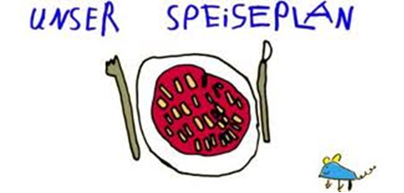

Woche vom 12.06.-16.06.2023

Montag:

Rührei, Spinat, Kartoffeln

Dienstag:

Pfannekuchen

Mittwoch:

Brokkoli-Gerste Auflauf

Donnerstag:

Teigtaschen mit Kartoffelfüllung gebraten

Freitag:

Hähnchen, Mais, Püree

Frühstück und Mittagessen je 3,00 Euro

